立项企划书
《少女前线3战斗模块》
用自然语言指挥，让玩家说的每一句话，真正改变战局。
—— 一个治愈“玩家以为在决策、其实结果早定”的机制原型
提案人：朱鹭户焰 日期：2026-05-22

一、我们要治的病：决策空间存在 ≠ 决策有意义
战术游戏里有一个反复发作、几乎人人默认的病：玩家面前摆满了选项、技能、阵型和站位，看起来在做大量决策——但战斗的结果，其实早已注定。玩家的决策，没有真正改变结果。
这个病有两副看似相反、实则同源的面孔：
- 少前2：它的战斗内核本质上是一次攻守双方战力大小的比较。它“想”做成回合制 / 战棋 / XCOM-like，深度决策层确实存在；但手操太麻烦，玩家嫌烦、懒得操，于是退回自动。一旦不手操，屏幕上剩下的就只是“看谁战力高”加一段固定动画——动画本身好看，可决策被高昂的操作成本劝退了。这是“决策门槛太高，没人愿意用”。
- 《圣兽之王》：战前为每个角色编写“条件→行动”优先级列表，系统深邃，被设计界奉为教科书级杰作；但难度太低、敌人 AI 太弱，玩家“想研究多深就多深，可深入研究没有回报”，无脑按推荐方案即可通关——这是“挑战太低，决策没必要用”。
一个是没人愿意用，一个是没必要用，殊途同归：那层明明存在的深度决策，没有真正进入玩家的体验，结果照样是“决策没有改变什么”。这，就是我们要治的病。

二、我们的药，以及它已经被证明有效
我们的点子只有一句话：玩家用自然语言下达指挥，由 LLM 把它压缩成有限的战术策略，进入纯规则的战斗模拟，胜率随指挥真实地、可测量地变化。
它正好同时拆掉上面两个病灶：一句话就能指挥，把“手操太麻烦”的门槛压到近乎为零，少前2 最想做又被操作成本卡死的那层 XCOM 深度，被“说话”这个接口解放出来（治“没人愿意用”）；而下面的证据会证明，这一句话在硬仗里真有后果，决策值得被使用（治“没必要用”）。
要证明的不是“LLM 会写漂亮的战报”，而是更小、更锋利的命题：玩家说的话，真的改变了结果，而且这个改变能被量化。

证据一：指挥的好坏，直接决定胜率
在完全相同的规则、地图、单位数值和对手下，唯一的变量是玩家的自然语言输入。以下为 1000 局批量统计（对手为 baseline）：
玩家输入 | LLM 策略 | 红胜 | 蓝胜 | 说明
空输入/不说话 | dumb | 33.3% | 30.5% | 无指挥，接近 baseline
前排顶住，中后排别冲，集火残血 | good_focus | 96.3% | 0.0% | 常识指挥，胜率显著提升
全员冲出去，不管阵型，追后排 | bad_charge | 0.3% | 99.7% | 危险指令，几乎必败
全员趴下，不许开火 | cower_all | 0.0% | 100.0% | 非战斗行为被正确识别
今天天气不错（无关闲聊） | hesitate | 31.1% | 31.6% | 闲聊未被洗成好策略
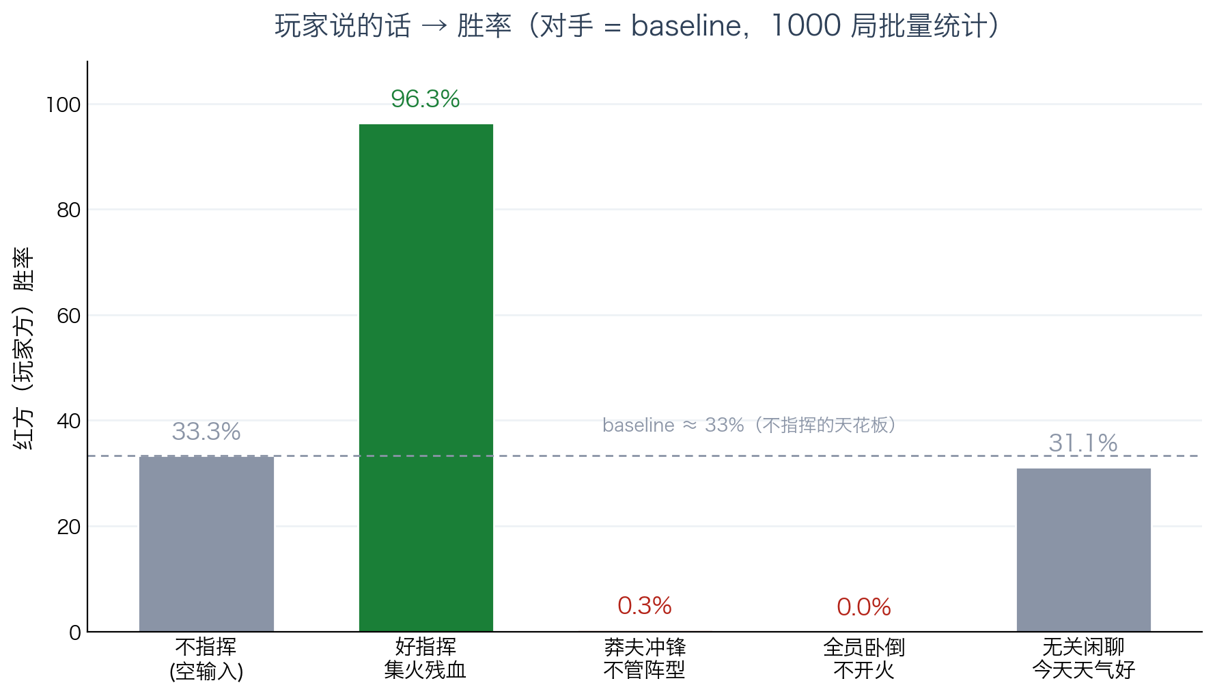
好指挥赢 96.3%，莽夫指令跌到 0.3%，闲聊不会被洗成好策略——决策的方向和质量，被胜率如实记录。

证据二：决策的意义，不靠弱对手撑场
《圣兽之王》的死法是“敌人太弱，深度没被需要”。所以我们追问：把对手从木桩换成一个会打的对手，指挥的差距还在不在？
红方指挥 | 对手=木桩(dumb) 红胜 | 对手=会打的对手 红胜
不指挥 (dumb) | 32.6% | 0.0%
好指挥 (good_focus) | 96.3% | 23.7%
莽夫 (bad_charge) | 0.3% | 0.2%
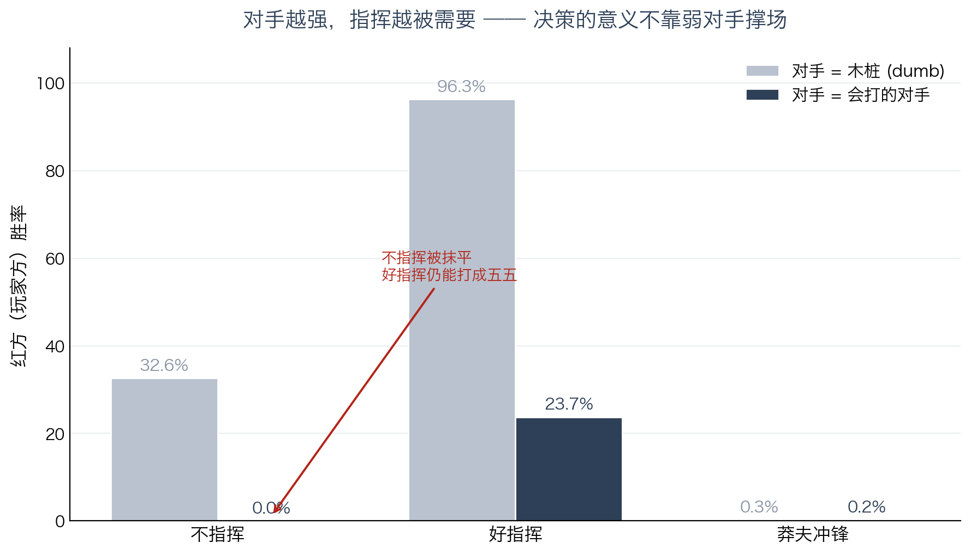
结论与那个病正好相反——对手越强，指挥越被需要。面对会打的对手，“好好指挥”是全灭(0.0%)与打成五五(23.7%)的区别；不指挥直接被抹平。决策的意义不是弱对手制造的幻觉。
这两张表合起来回答了一件事：在这套机制里，玩家的决策不仅存在，而且有意义、可测量、且越是硬仗越关键。我们没有在治标，我们摸到了病根。

三、怎么做到的（技术，刻意押后）
完整命题是一条三段链：自然语言 → 结构化命令 → 胜率变化。这两段的实验要求互相冲突，所以我们用两个独立模拟分别证明——这是受控实验的正确做法，不是将就。

两个独立模拟，各证一半
- 老模拟（遭遇战）：证“自然语言 → 结构化命令”。要证 LLM 能把一句中文拆成多单位、带条件与约束的结构化指令（如“MG 压制中路、HG 等破盾再处决”），场景必须丰富、不对称。
- 新模拟（镜像 3v3）：证”结构化命令 → 胜率变化”。要让胜率倾斜可信地归因到输入，双方必须完全对称、固定种子。
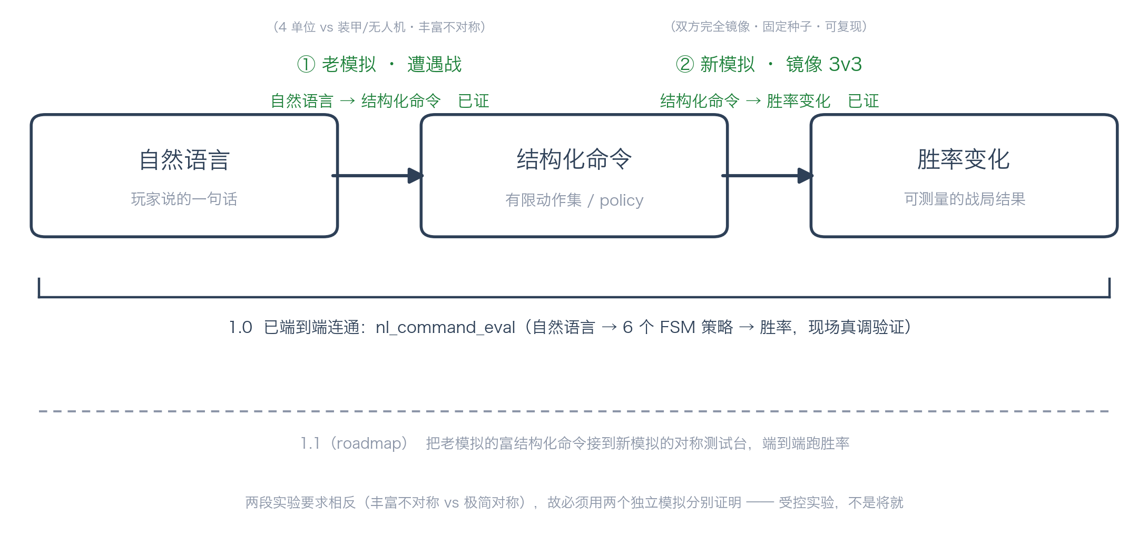
一个要丰富不对称，一个要极简对称，需求相反——不可能塞进同一个模拟而不把证据搅浑。1.0 已用 nl_command_eval 把两段端到端连通（自然语言 → 6 个 FSM 策略 → 胜率），现场真调验证过；用富结构化命令端到端跑胜率是下一步（见第四章）。

两个防作弊设计，决定它是“证据”而非“调参”
- LLM 只负责把人话路由进有限策略，绝不决定战斗结果——杜绝“LLM 直接编一个好结局”。
- 命令只改变选目标和移动方式，绝不直接修改伤害或血量——保证胜率变化能干净归因到指挥本身。
现场复测已确认：路由按语义而非关键词工作，抗钓鱼（“趴着晒太阳”不会被误判成卧倒）、跨中英文成立；引擎固定种子逐字节可复现；胜率方向与幅度可被任何人用附录命令复现。

四、它会长成什么（野心在这里，不在当下完成度）
当前 demo 是刻意为之的最小证明：每句指挥被压成单一策略标签。它证明了地基，不代表天花板。
下一条自然延展轴，是按角色可组合下令——“前排顶住、后排集火、中排后撤”能在同一句里同时下发，从现有状态机平滑扩展，无需推翻底盘。
更远处：实时插话改变正在进行中的战局；指挥风格随玩法养成；多兵种、地形与视野。
这些是方向，不是已完成的功能。我们想说清楚的恰恰是：这个点子的价值不来自完成度，而来自它击中的那个病根。完成度由贵方的工业能力去补，洞察由我们提供。

五、边界与诚实交底
- 已知纹理：双方都打防守向策略时，地图会出现大量平局（成因是回合上限 + 无强制交火逼近），属调参纹理，非机制漏洞，已列为待调项。
- LLM 的 confidence 字段当前恒在高位、不起区分作用，列为可改进项，对核心证据无影响。
- 版权与还原：当前为机制原型，不含任何现有 IP 素材；面向贵方可直接 reskin 为少前人形，让机制说贵方的母语。下表为示意映射，细节可调：
前排（高耐久卡线）≈ HK416 一档 | 中排（集火残血）≈ UMP45 一档 | 后排（远程高输出）≈ 高输出狙击一档

六、我们的诉求
你觉得我这个想法牛逼不？

附录：可复现性
全部数字均可现场复现。数据来源与命令见项目内：
- docs/1.0_EVIDENCE.md ／ docs/1.0_EVIDENCE.json —— 主胜率证据
- docs/1.0_EVIDENCE_ROBUSTNESS.md —— 对手非木桩复测 + LLM 抗钓鱼路由
示例命令：
python3 scripts/nl_command_eval.py --runs 1000
python3 scripts/mirror_map_sim.py --runs 10000 --jitter 1 --red-policy good_focus --blue-policy good_focus

